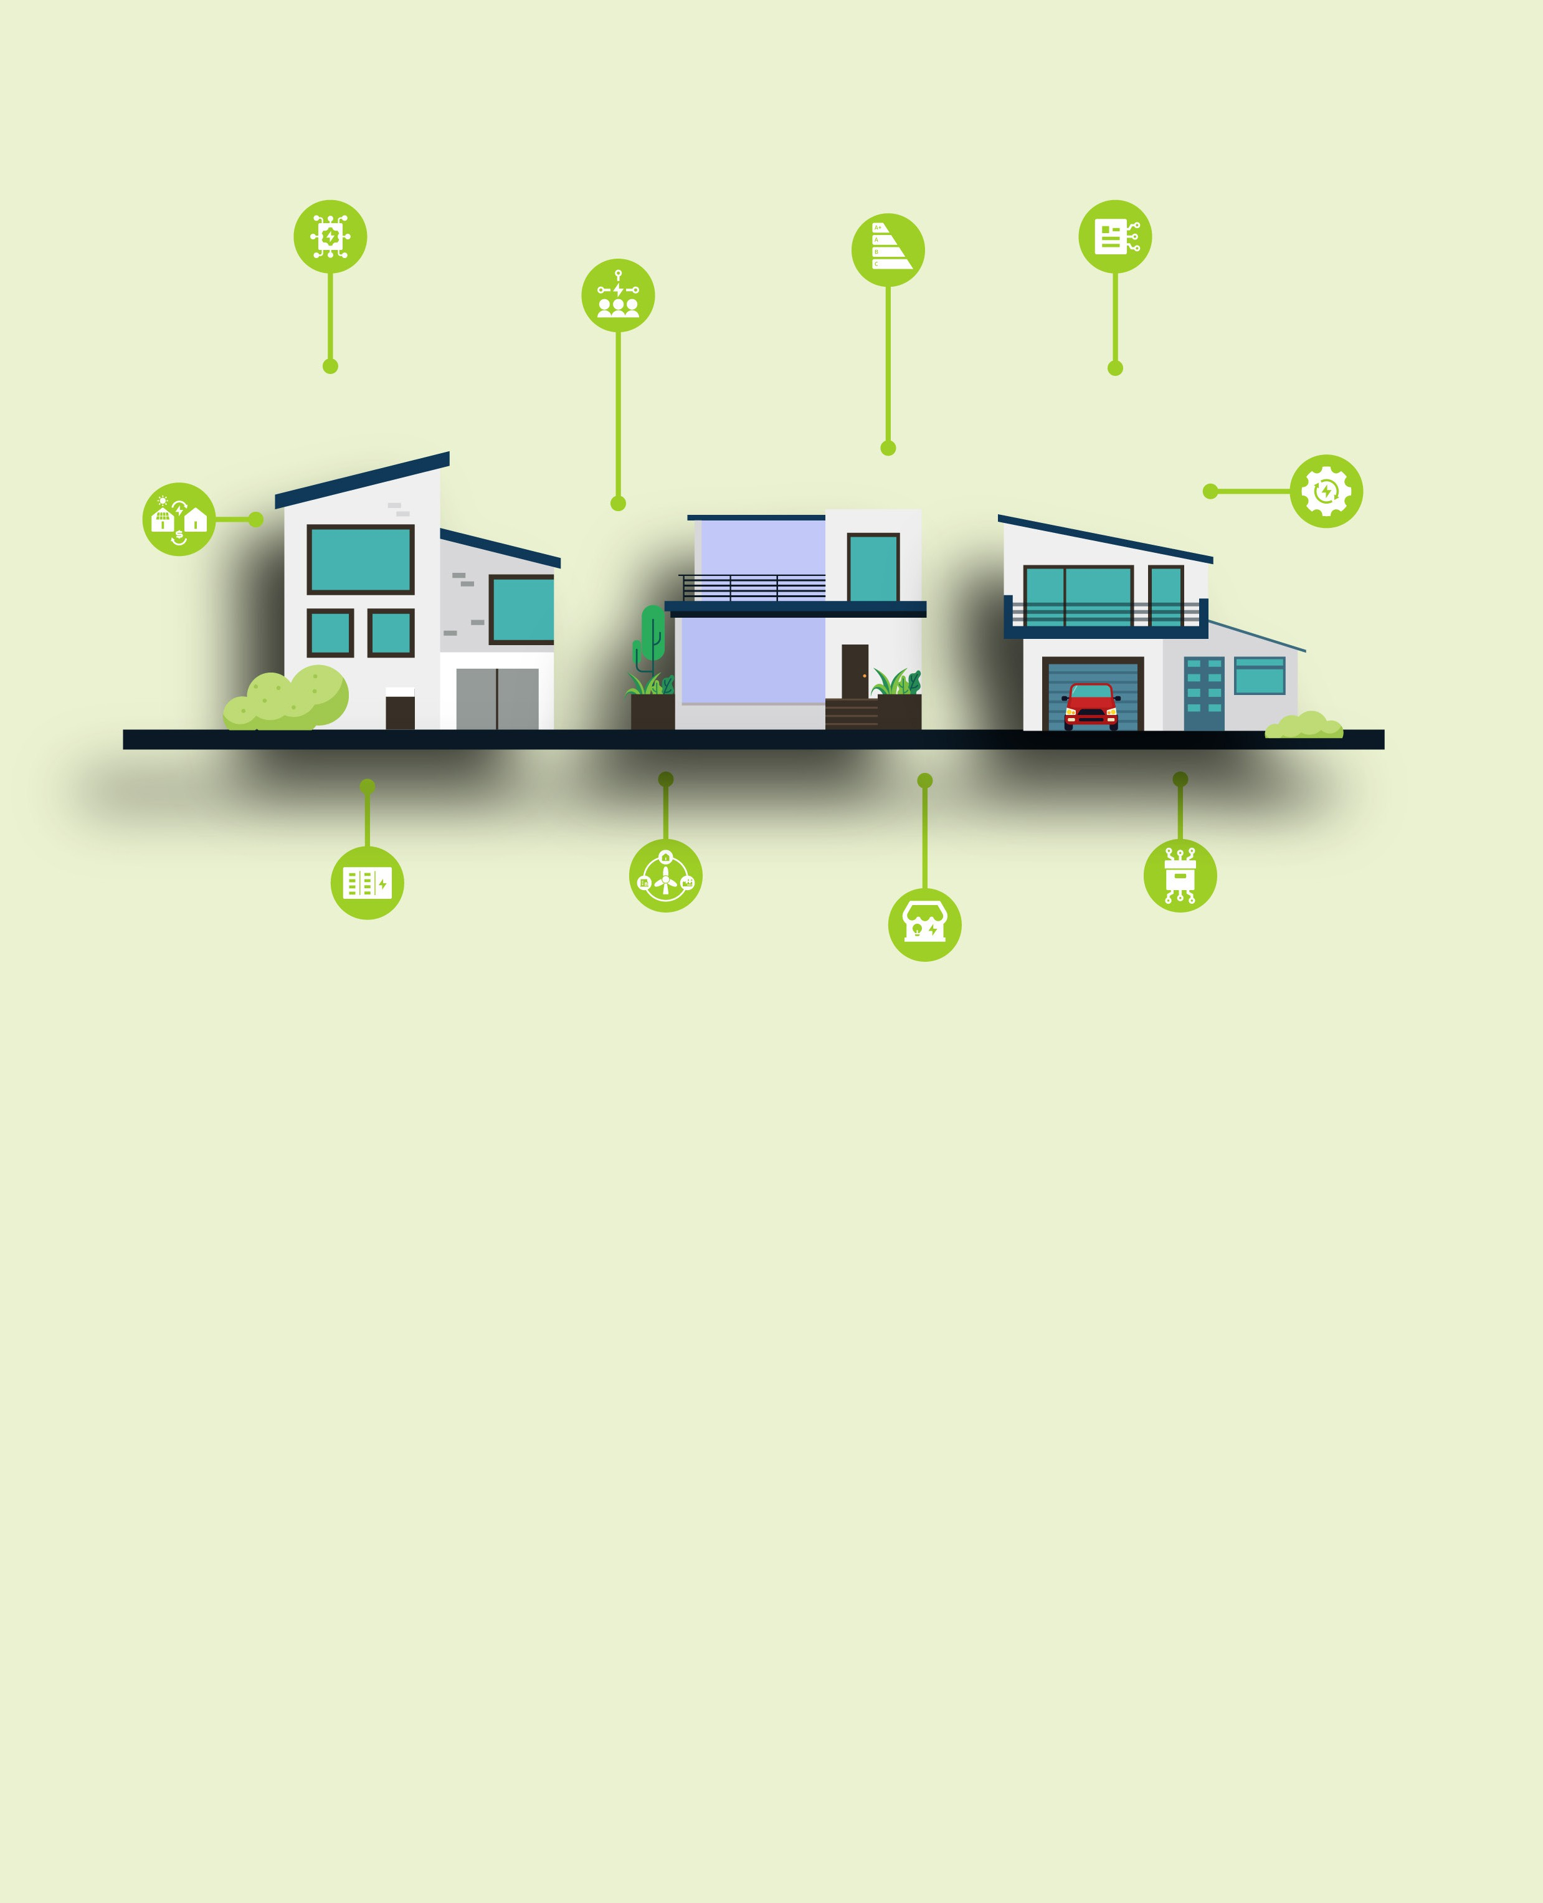
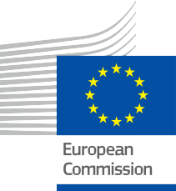


Dinamizar la comunidad energética
Guía práctica para los miembros de la comunidad energética
Paquete de información y participación – ES
ENERGÍA

Copyright

Finalizado en: Diciembre de 2024

Portada por: Ilustraciones gráficas «Smart Home 1», «Smart Home 2» y «Smart Home 3» de Freepik, combinadas y modificadas por EWORX
Tipo de letra: EC Square Sans Pro

Atribución: « Dinamizar la comunidad energética– Guía práctica para los miembros de la comunidad energética: paquete de información y participación» se creó como parte del proyecto Every1 y tiene licencia CC BY-SA 4.0, a menos que se indique lo contrario.

Descargo de responsabilidad

Descargo de responsabilidad: | Este proyecto ha recibido financiación del Programa Horizonte de Investigación e Innovación de la Unión Europea (2021-2027) en virtud de la subvención  n.º 101075596. La responsabilidad exclusiva del contenido de este curso recae en el proyecto Every1 y no refleja necesariamente la  opinión de la Unión Europea.
Descargo de responsabilidad sobre las imágenes: | La UE no posee derechos de autor en relación con las imágenes utilizadas en esta  publicación. La licencia y el permiso de uso de las imágenes se proporcionan debajo de cada imagen.
Descargo de responsabilidad sobre la adaptación: | Algunas secciones de este material didáctico se han extraído de los recursos enumerados en la sección «Agradecimientos», lo que ofrece una perspectiva centrada en el tema. Estas adaptaciones han sido realizadas y publicadas por el proyecto Every1  (el «Adaptador») y están sujetas a la licencia CC BY-SA 4.0, a menos que se indique lo contrario. El proyecto Every1 es el único responsable de estas obras derivadas,  y las adaptaciones no están respaldadas por los creadores originales de los recursos. Traducido con DeepL y revisado con IA para detectar errores. Si has encontrado errores y quieres ayudarnos a mejorar la traducción, no dudes en enviarnos un mensaje a every1translations@think-e.be.
Declaración de reutilización: | Puede modificar este material para adaptarlo mejor a sus necesidades específicas y al contexto local. Esto podría implicar incorporar información sobre iniciativas locales, traducir el contenido a otros idiomas o centrarse en aspectos específicos.  aspectos que son más relevantes para su público.

Índice

Acerca de EVERY1 4

Introducción 5

Gestión de datos energéticos 7

Guía práctica 7

Ventajas para los miembros de la comunidad energética 7

Consideraciones clave para los miembros de la comunidad 7

Conclusiones clave 8

Tecnología blockchain 9

Guía práctica 9

Ventajas para el sector energético 9

Consideraciones clave para las comunidades energéticas

y empresas 9

Conclusiones clave 10

Contratos inteligentes 11

Guía práctica 11

Ventajas para el sector energético 11

Consideraciones clave 11

Conclusiones clave 12

Comercio de energía entre pares (P2P) 13

Guía práctica 13

Ventajas para usted como miembro de la comunidad 13

Consideraciones clave para los miembros de la comunidad 14

Conclusiones clave 14

Mercados energéticos locales 15

Guía práctica 15

Ventajas para los miembros de la comunidad energética 15

Consideraciones clave para los miembros de la comunidad 15

Conclusiones clave 16

Comunidades energéticas 17
Guía práctica 17
Ventajas para usted como miembro de la comunidad 17
Consideraciones clave para los miembros de la comunidad 18
- Microrredes 19
Guía práctica 19
Ventajas para los miembros de la comunidad energética 19
Consideraciones clave para los miembros de la comunidad 19
Conclusiones clave 20
- Almacenamiento de energía comunitaria 21
Guía práctica 21
Ventajas para los miembros de la comunidad energética 21
Consideraciones clave para los miembros de la comunidad 21
Conclusiones clave 22
- Medidas de eficiencia energética 23
Guía práctica 23
Ventajas para los miembros de la comunidad energética 23
Acciones clave para los miembros de la comunidad 23
Consideraciones adicionales 24
Conclusiones clave 24
- Participación ciudadana en la planificación energética 25
Guía práctica 25
Beneficios para los miembros de la comunidad 25
Consideraciones clave para los miembros de la comunidad 25
Conclusiones clave 26
Observaciones finales 27
Agradecimientos 28



Acerca de EVERY1



El proyecto Every1 se fija el objetivo de ofrecer un concepto impactante que incluya todos los elementos necesarios para permitir una participación efectiva de todas las partes interesadas europeas en el mercado digital de la energía. El proyecto comienza con un profundo conocimiento, basado en datos, de las partes interesadas y los ecosistemas para identificar quiénes son, qué saben, cómo utilizan la información y dónde la buscan. Del mismo modo, se evaluarán y validarán las soluciones existentes y emergentes, y los casos de uso servirán para comprender lo que las partes interesadas necesitan saber para asumir un papel acorde con su potencial. Esta brecha se utiliza para desarrollar vías de aprendizaje que conduzcan a la identificación del material necesario para el desarrollo de capacidades. Paralelamente, Every1 trabaja en la creación de un mercado mediante el intercambio de buenas prácticas con los responsables políticos y los reguladores energéticos, facilitando el debate sobre las barreras y desarrollando material de comunicación conjunto para sus homólogos.

¿Quiere profundizar en la transición energética digital? Escanee el código QRque aparece a continuación o visite el sitio web del proyecto EVERY1 en https://every1.energy/ para obtener recursos, estudios de casos e información sobre cómo puedes contribuir a dar forma a un futuro con energía limpia.



Introducción
El cambio hacia un sistema energético descentralizado y digitalizado ofrece interesantes oportunidades para que las comunidades participen activamente en la transición energética. Este paquete, que se centra en el papel de cada miembro dentro de la comunidad, tiene como objetivo capacitarle para explorar diversos aspectos de la transición energética y contribuir a una red energética local más resiliente y sostenible.
- Gestión de datos energéticos: consiste en recopilar, almacenar y analizar datos energéticos para obtener información valiosa sobre los patrones de consumo y producción de energía, lo que permite tomar decisiones informadas y optimizar la gestión energética.
- Tecnología blockchain: esta tecnología segura y transparente mejora la confianza y la eficiencia en el sector energético al permitir transacciones seguras, mejorar la trazabilidad y respaldar soluciones energéticas innovadoras.
- Contratos inteligentes: estos contratos de ejecución automática automatizan y agilizan las transacciones energéticas, reduciendo los gastos administrativos y garantizando acuerdos seguros y transparentes.
- Comercio de energía entre pares: permite comprar y vender energía renovable directamente con otros miembros de la comunidad, lo que fomenta el intercambio de energía a nivel local y favorece un sistema energético más descentralizado.
- Mercados energéticos locales: estas plataformas facilitan la compra y venta de energía dentro de un área local, promoviendo proyectos energéticos comunitarios, mejorando la resiliencia energética y apoyando la transición hacia un sistema energético más descentralizado.
- Comunidades energéticas: estas comunidades empoderan a los grupos locales, a través de estructuras democráticas y propiedad de sus miembros, para generar, distribuir y gestionar colectivamente sus recursos energéticos, lo que conduce a una mayor propiedad y control locales.
- Microrredes: estos sistemas energéticos autónomos mejoran la resiliencia de la comunidad al funcionar de forma independiente durante los cortes de suministro e integrar fuentes de energía renovables para un suministro energético más sostenible.
- Almacenamiento de energía comunitario: los sistemas compartidos de almacenamiento de energía permiten a las comunidades almacenar el exceso de energía renovable para su uso posterior, lo que mejora la resiliencia energética, maximiza los beneficios de la energía limpia y fomenta la colaboración comunitaria.
- Medidas de eficiencia energética: La implementación de prácticas y mejoras de eficiencia energética puede reducir significativamente el consumo de energía, disminuir las facturas de energía y contribuir a una comunidad más sostenible.
- Participación ciudadana en la planificación energética: La participación activa de los ciudadanos en los procesos locales de planificación energética garantiza que los planes energéticos reflejen las necesidades y los valores de la comunidad, lo que fomenta una mayor transparencia y responsabilidad en la transición energética.

Público objetivo

Principal

Esta guía está diseñada para personas interesadas en explorar y participar en comunidades energéticas locales con el fin de fomentar un futuro energético más resiliente y sostenible. Empodera a los miembros de la comunidad para que participen en el comercio de energía entre pares, se unan a cooperativas energéticas, utilicen microrredes y aprovechen tecnologías como el blockchain y los contratos inteligentes. Al proporcionar información sobre la gestión de datos energéticos, el almacenamiento de energía comunitario y los mercados energéticos locales, la guía capacita a las personas para que configuren activamente su panorama energético local y contribuyan a un ecosistema energético más colaborativo y sostenible.

Secundario

Los profesionales que participan en el desarrollo y el apoyo a las comunidades energéticas, como el personal de ONG medioambientales, agencias energéticas y autoridades locales, encontrarán en esta guía un recurso valioso. Ofrece una visión general completa de los conceptos clave y las estrategias prácticas para fomentar la participación de la comunidad en la transición energética, incluida la participación ciudadana en la planificación energética. Los conocimientos de la guía sobre los aspectos organizativos
de las comunidades energéticas y la aplicación de tecnologías digitales pueden servir de base para el desarrollo de iniciativas y políticas energéticas comunitarias eficaces.

- Gestión de datos energéticos

Aprovechar el poder de la información para tomar decisiones energéticas más inteligentes

Guía práctica
La gestión de datos energéticos abarca la recopilación, el almacenamiento y el análisis sistemáticos de datos relacionados con la energía
procedentes de diversas fuentes, como contadores inteligentes, sensores instalados en hogares o edificios comunitarios e incluso factores externos como las previsiones meteorológicas. El objetivo es transformar los datos brutos en información útil que permita a las comunidades energéticas tomar decisiones informadas sobre su consumo, producción y estrategias generales de gestión de la energía.

Ventajas para los miembros de la comunidad energética
- Mayor eficiencia energética: al analizar los patrones de consumo energético, las comunidades pueden identificar áreas de desperdicio e implementar medidas específicas de ahorro energético, lo que se traduce en una reducción de las facturas de energía y una menor huella de carbono.
- Integración optimizada de las energías renovables: la gestión de los datos energéticos ayuda a las comunidades a comprender la variabilidad de las fuentes de energía renovables, como la solar y la eólica, lo que les permite predecir mejor los patrones de generación y optimizar su integración en el sistema energético local.
- Mejora de la previsión y la planificación de la demanda: mediante el análisis de los datos históricos de consumo energético y teniendo en cuenta factores como los patrones climáticos, las comunidades pueden prever con mayor precisión la demanda energética futura. Esto permite una mejor planificación de la generación, el almacenamiento y la distribución de energía.
Esto permite garantizar un suministro energético fiable y rentable.

- Toma de decisiones informadas: los datos energéticos proporcionan información valiosa que puede servir de base para una amplia gama de decisiones dentro de la comunidad, desde inversiones en infraestructura y estrategias de adquisición de energía hasta programas de participación y educación de la comunidad.
- Transparencia y responsabilidad: al hacer que los datos energéticos sean accesibles y transparentes para los miembros de la comunidad, la gestión de los datos energéticos fomenta la confianza y la responsabilidad, promoviendo un sistema energético más democrático y participativo.

Consideraciones clave para los miembros de la comunidad

- Recopilación de datos e infraestructura: Asegúrese de que se dispone de la infraestructura adecuada para la recopilación de datos, como contadores inteligentes y sensores, con el fin de obtener datos energéticos precisos y fiables.
- Almacenamiento y seguridad de datos: Implemente soluciones seguras de almacenamiento de datos para proteger los datos energéticos confidenciales contra el acceso no autorizado o las violaciones de seguridad. Considere opciones de almacenamiento en la nube o servidores locales con medidas de seguridad robustas.
- Análisis y visualización de datos: utilice herramientas y técnicas de análisis de datos para transformar los datos brutos en información significativa. Las visualizaciones, como los cuadros y gráficos, pueden ayudar a comunicar esta información de forma eficaz a los miembros de la comunidad.

  - Privacidad y consentimiento de los datos: Establezca políticas claras de privacidad de los datos y obtenga el consentimiento informado de los miembros de la comunidad con respecto a la recopilación, el almacenamiento y el uso de sus datos energéticos.
  - Colaboración e intercambio de conocimientos: Fomentar la colaboración entre los miembros de la comunidad, los expertos en energía y los proveedores de tecnología para aprovechar todo el potencial de los datos energéticos. Compartir conocimientos y mejores prácticas para impulsar la innovación y la mejora continua en la gestión energética.

Conclusiones clave

La gestión de datos energéticos es un componente fundamental para construir una comunidad energética inteligente, sostenible y resiliente. Al aprovechar el poder de los datos, las comunidades pueden obtener información valiosa sobre sus patrones de consumo y producción de energía, tomar decisiones informadas y participar activamente en la transición energética. La adopción de la gestión de datos energéticos permite a las comunidades crear un futuro energético más eficiente, equitativo y responsable con el medio ambiente.

Implemente un sistema de gestión de datos energéticos para recopilar y analizar datos con el fin de mejorar la toma de decisiones. Estos datos pueden empoderar a su comunidad para tomar decisiones basadas en datos y optimizar las estrategias de gestión energética.

«Nuestra comunidad quiere tomar decisiones más informadas sobre nuestro consumo energético y la integración de las energías renovables.
Necesitamos una forma de recopilar, analizar y visualizar los datos energéticos para identificar las áreas de mejora».

- Tecnología blockchain

Mejora de la confianza, la transparencia y la eficiencia en el sector energético
Guía práctica

La digitalización, a través de la tecnología blockchain, está revolucionando el sector energético al proporcionar plataformas seguras, transparentes y descentralizadas para las transacciones y la gestión de datos. La tecnología blockchain es un libro de contabilidad digital descentralizado y distribuido que registra de forma segura las transacciones a través de una red de ordenadores.

Ventajas para el sector energético

    - Mayor seguridad y transparencia: la naturaleza descentralizada de la cadena de bloques la hace muy resistente a la piratería informática y al fraude. Todas las transacciones y datos se registran en la cadena de bloques y son visibles
para todos los participantes de la red, lo que garantiza la transparencia y la rendición de cuentas. Esto puede ayudar a reducir el fraude y los errores en las transacciones energéticas, la facturación y la presentación de informes.
    - Procesos optimizados y costes reducidos: al automatizar y optimizar los procesos, la cadena de bloques puede reducir los gastos administrativos y los costes de transacción. Los contratos inteligentes permiten la ejecución automatizada de acuerdos, lo que elimina la necesidad de intermediarios y la intervención manual.
    - Mejora de la trazabilidad y la gestión de la cadena de suministro: la cadena de bloques se puede utilizar para rastrear el origen y el movimiento de los recursos energéticos, lo que garantiza la transparencia y la rendición de cuentas en las cadenas de suministro. Esto puede ayudar a prevenir el fraude, garantizar un abastecimiento ético y apoyar el desarrollo de mercados energéticos sostenibles.
- Mejora de la gestión y la flexibilidad de la red: las soluciones basadas en blockchain pueden facilitar el intercambio de datos energéticos en tiempo real y la coordinación entre los diferentes participantes de la red, lo que permite una gestión más eficiente de la red, programas de respuesta a la demanda y la integración de fuentes de energía renovables.
- Innovación y nuevos modelos de negocio: la flexibilidad y la programabilidad de la tecnología blockchain pueden permitir el desarrollo de soluciones energéticas y modelos de negocio innovadores, como el comercio de energía entre pares, las microrredes y los activos energéticos tokenizados.

Consideraciones clave para las comunidades y empresas energéticas

- Comprender los conceptos de la cadena de bloques: aunque no es necesario ser un experto técnico, es importante comprender los conceptos básicos de la tecnología de cadena de bloques, como los bloques, los mineros, los mecanismos de consenso y las claves privadas/públicas. Esta comprensión le ayudará a evaluar las posibles aplicaciones de la cadena de bloques y a tomar decisiones informadas.

  - Elegir la plataforma blockchain adecuada: Existen varias plataformas blockchain, cada una con sus propias características, capacidades y comisiones por transacción. Investigue y seleccione una plataforma que sea adecuada para su caso de uso específico, se ajuste a las necesidades de su organización y ofrezca una interfaz fácil de usar.

  - Privacidad y seguridad de los datos: aunque la cadena de bloques es intrínsecamente segura, es importante implementar medidas adicionales para proteger los datos energéticos confidenciales y garantizar el cumplimiento de las normativas de privacidad.
- Integración con los sistemas existentes: considere cómo se integrará la tecnología blockchain con su infraestructura energética y sus sistemas informáticos existentes. Garantice la compatibilidad y la interoperabilidad para maximizar los beneficios de la adopción de blockchain.
- Escalabilidad y consumo de energía: A medida que las redes blockchain crecen, pueden enfrentarse a retos relacionados con la escalabilidad y el consumo de energía. Elija una plataforma que aborde estas cuestiones y se comprometa con prácticas sostenibles.

Conclusiones

La tecnología blockchain tiene el potencial de transformar el sector energético al mejorar la confianza, la transparencia y la eficiencia en diversos procesos. Al comprender los conceptos y consideraciones clave de blockchain, las comunidades y empresas energéticas pueden aprovechar esta tecnología para crear un futuro energético más sostenible, resiliente e innovador.

Blockchain puede realizar un seguimiento de la generación y el comercio de energía, lo que hace que el sistema sea más transparente y, en última instancia, fomenta la confianza y la responsabilidad dentro del sistema energético local.

«Me interesa cómo se puede utilizar la tecnología blockchain para mejorar la transparencia y la trazabilidad de la producción y el consumo de energía renovable en nuestra comunidad».

- Contratos inteligentes

Automatización y optimización de procesos en el sector energético
Guía práctica
Los contratos inteligentes aprovechan la digitalización para automatizar y optimizar las transacciones energéticas. Al utilizar código para definir los acuerdos, aumentan la eficiencia y la transparencia en el sector energético. Los contratos inteligentes son contratos que se ejecutan automáticamente y cuyos términos se escriben directamente en líneas de código.

Ventajas para el sector energético

  - Automatización y eficiencia: los contratos inteligentes automatizan la ejecución de los acuerdos, eliminando los procesos manuales y reduciendo los gastos administrativos. Esto se traduce en transacciones más rápidas y eficientes y en menores costes para todas las partes implicadas.
  - Confianza y transparencia: los términos del contrato inteligente están integrados en el código y son visibles para todos los participantes. Esta transparencia fomenta la confianza y reduce el riesgo de disputas o malentendidos.
  - Seguridad e inmutabilidad: los contratos inteligentes se almacenan en la cadena de bloques, lo que los hace a prueba de manipulaciones e inmutables. Una vez que se implementa un contrato, sus términos no pueden modificarse, lo que garantiza la integridad del acuerdo.
  - Reducción del riesgo de contraparte: los contratos inteligentes hacen cumplir automáticamente los términos del acuerdo, minimizando el riesgo de incumplimiento o impago por parte de cualquiera de las partes. Esto crea un entorno más seguro y fiable para las transacciones energéticas.
  - Flexibilidad y personalización: los contratos inteligentes pueden programarse para adaptarse a diversos escenarios dentro del sector energético, incluyendo
mecanismos de fijación de precios complejos, facturación y pagos automatizados, y seguimiento de la cadena de suministro. Esta flexibilidad permite acuerdos personalizados que satisfacen las necesidades específicas de las diferentes partes interesadas.

Consideraciones clave

- Desarrollo y auditoría de contratos inteligentes: El desarrollo y la implementación de contratos inteligentes requieren conocimientos de programación y una auditoría exhaustiva
para garantizar la precisión, la seguridad y la ausencia de vulnerabilidades. Es fundamental trabajar con desarrolladores experimentados o utilizar plantillas de contratos inteligentes de buena reputación.
- Compatibilidad: asegúrese de que la plataforma de contratos inteligentes que elija sea compatible con la red blockchain y con cualquier otro sistema relevante que esté utilizando. Esto garantiza una integración y una interoperabilidad perfectas.
- Resolución de disputas: Aunque los contratos inteligentes están diseñados para ejecutarse automáticamente, es importante contar con mecanismos para la resolución de disputas en caso de circunstancias imprevistas o desacuerdos. Esto puede implicar la incorporación de cláusulas de arbitraje o el uso de plataformas descentralizadas de resolución de disputas.

  - Experiencia del usuario: La interfaz del contrato inteligente debe ser fácil de usar y comprender, permitiendo a todas las partes interesadas interactuar y gestionar sus acuerdos sin problemas. Es esencial que las condiciones y funcionalidades del contrato se expliquen con claridad.
  - Cumplimiento legal y normativo: Asegúrese de que los contratos inteligentes cumplan con las leyes y normativas pertinentes que rigen las transacciones energéticas y la ejecución de contratos en su jurisdicción. Consulte con expertos legales si es necesario para garantizar el cumplimiento.

Puntos clave

Los contratos inteligentes ofrecen una potente herramienta para automatizar y optimizar los procesos dentro del sector energético. Al aprovechar las ventajas de la tecnología blockchain y la automatización de los contratos inteligentes, la industria puede mejorar la eficiencia, la transparencia y la confianza, fomentando la innovación y acelerando la transición hacia un sistema energético más descentralizado y sostenible.

«Soy un pequeño productor de energía renovable y quiero optimizar el proceso de
vender mi exceso de energía a mis vecinos. Busco una forma segura y automatizada de gestionar estas transacciones».

Explora el uso de contratos inteligentes para automatizar las transacciones energéticas dentro de tu comunidad. Utiliza contratos inteligentes para automatizar las transacciones energéticas, haciéndolas seguras y eficientes.

- Comercio de energía entre pares (P2P)

Participar en el comercio de energía P2P como miembro de una comunidad energética

Guía práctica


Las plataformas digitales son esenciales para el comercio de energía P2P, ya que permiten a los miembros de la comunidad comprar y vender energía directamente. Estas plataformas se basan en datos y herramientas digitales para poner en contacto a compradores y vendedores, realizar un seguimiento de las transacciones y garantizar precios justos. El comercio de energía entre pares (P2P) es un concepto revolucionario que le permite, como miembro de una comunidad energética, comprar y vender el excedente de energía renovable directamente con otros miembros de su comunidad, a menudo facilitado por la tecnología blockchain.

Ventajas para usted como miembro de la comunidad

    - Reducción de los costes energéticos: al participar en el comercio P2P, puede acceder a energía renovable a un coste inferior al de las tarifas tradicionales de la red, lo que le permitirá ahorrar en sus facturas de energía.
    - Obtenga ingresos por el excedente de energía: si genera un excedente de energía renovable, por ejemplo, mediante paneles solares, puede venderlo a otros miembros de la comunidad a través de la plataforma P2P, lo que le proporcionará una fuente de ingresos adicional.
    - Apoye el desarrollo de la energía renovable local: el comercio P2P fomenta el crecimiento de proyectos locales de energía renovable, lo que contribuye a una combinación energética más limpia y sostenible en su comunidad.

Participación activa en la transición energética
: como comerciante P2P, te conviertes en un participante activo en la transición energética, contribuyendo a un sistema energético más descentralizado y democrático.
- Mayor concienciación energética: participar en el comercio P2P fomenta una mayor concienciación sobre sus patrones de consumo y producción de energía, lo que anima a adoptar comportamientos de ahorro energético y promueve un enfoque más consciente del uso de la energía.

Consideraciones clave para los miembros de la comunidad

  - Comprender su perfil energético: evalúe los patrones de consumo y generación de energía de su hogar para identificar posibles oportunidades de intercambio. Tenga en cuenta factores como las horas pico de consumo, las variaciones estacionales y cualquier excedente de energía renovable que pueda tener.
  - Elegir la plataforma P2P adecuada: Investigue y seleccione una plataforma que se ajuste a los valores, objetivos y capacidades técnicas de su comunidad. Tenga en cuenta factores como las comisiones por transacción, la interfaz de usuario y las funciones disponibles.
  - Medición y supervisión: asegúrese de disponer del equipo de medición adecuado para medir con precisión
medir su producción y consumo de energía. Estos datos son esenciales para un comercio justo y transparente en la plataforma P2P.
- Participación en la comunidad: Participe activamente en su comunidad energética, comuníquese con otros miembros y comparta información sobre su disponibilidad energética. La colaboración y la cooperación son
clave para maximizar los beneficios del comercio P2P para todos.
Aprendizaje y adaptación: El panorama energético está en constante evolución. Manténgase informado sobre las nuevas tecnologías, las tendencias del mercado y los cambios normativos para sacar el máximo partido a su participación en el comercio de energía P2P.

Conclusiones clave

El comercio de energía entre pares permite a las personas y a las comunidades participar activamente en la transición energética. Al permitir el intercambio directo de energía renovable, el comercio P2P fomenta el intercambio local de energía, reduce la dependencia de los proveedores de energía tradicionales y apoya el desarrollo de un sistema energético más sostenible y resistente. Como miembro de una comunidad energética, participar en el comercio P2P puede suponer un ahorro de costes, una mayor concienciación sobre la energía y un mayor sentido de propiedad sobre su futuro energético.

«Tengo paneles solares y a menudo genero más electricidad de la que puedo consumir. Me gustaría vender este exceso de energía a otras personas de mi comunidad y obtener unos ingresos adicionales».

Únase a una plataforma de comercio de energía P2P para conectarse con compradores y vender su energía solar sobrante. Esto fomenta el uso de energías renovables locales y el intercambio comunitario.

5. Mercados energéticos locales

Fomento del intercambio energético basado en la comunidad

Guía práctica
Las plataformas digitales son fundamentales para el funcionamiento de los mercados energéticos locales, ya que facilitan el intercambio de energía entre los productores y consumidores locales.
Los datos sobre la producción, el consumo y los precios de la energía son cruciales para el funcionamiento eficiente del mercado. Los mercados locales de energía (LEM) son plataformas o mecanismos que facilitan la compra y venta de energía dentro de una zona geográfica específica, normalmente un barrio, un pueblo o una ciudad.

Ventajas para los miembros de la comunidad energética
  - Mayor acceso a la energía renovable local: los LEM proporcionan una plataforma para que los miembros de la comunidad compren directamente la energía renovable generada en su zona, lo que favorece el crecimiento de las fuentes de energía limpia y reduce la dependencia de la red eléctrica general.
  - Beneficios económicos para los productores locales: Los LEM crean oportunidades para que los productores locales de energía, como los hogares con paneles solares, vendan su excedente de energía a sus vecinos, lo que genera ingresos adicionales y promueve la inversión en tecnologías de energía renovable.
  - Mayor resiliencia energética: Al fomentar la generación y el consumo de energía a nivel local, los LEM pueden mejorar la resiliencia del suministro energético de la comunidad
, reduciendo la vulnerabilidad a los cortes o interrupciones en la red principal.
  - Empoderamiento y participación de la comunidad: los LEM empoderan a las comunidades para que tomen el control de sus recursos energéticos y participen activamente en la transición energética. Fomentan la colaboración, la innovación y el sentido de responsabilidad compartida para construir un futuro energético sostenible.
- Reducción de las pérdidas por transmisión y del impacto medioambiental: al facilitar el intercambio local de energía, los LEM pueden minimizar las pérdidas por transmisión asociadas al transporte de energía a larga distancia, lo que se traduce en una mayor eficiencia energética y una menor huella de carbono.

Consideraciones clave para los miembros de la comunidad

- Marcos normativos y cumplimiento: El establecimiento y funcionamiento de los LEM puede requerir la aprobación de las autoridades reguladoras o la coordinación con las autoridades locales. Es importante comprender los marcos legales y normativos que rigen los LEM en su región y garantizar el cumplimiento de todas las normas y estándares aplicables.

- Mecanismos de fijación de precios justos: El desarrollo de mecanismos de fijación de precios justos y transparentes es fundamental para el éxito de los LEM. Hay que tener en cuenta factores como el coste de la producción de energía, las tarifas de conexión a la red y los impuestos o subvenciones aplicables.
- Tecnología e infraestructura: Los LEM pueden requerir tecnologías e infraestructuras específicas, como contadores inteligentes, redes de comunicación y sistemas de gestión de la energía, para facilitar transacciones energéticas eficientes y seguras.

  - Participación y compromiso de la comunidad: El éxito de los LEM depende de la participación activa y el compromiso de los miembros de la comunidad. Fomente la comunicación abierta, la colaboración y el intercambio de conocimientos para garantizar que el mercado beneficie a todos.
- Escalabilidad y expansión: A medida que los LEM crecen, es posible que necesiten ampliar su infraestructura y
capacidades para dar cabida al aumento de la participación y los volúmenes de comercio de energía.

Conclusiones clave

Los mercados energéticos locales ofrecen una vía prometedora para que las comunidades adopten las energías renovables, mejoren su resiliencia energética y fomenten un sistema energético más sostenible y descentralizado. Al participar activamente en los LEM, los miembros de la comunidad pueden apoyar a los productores de energía locales, reducir su huella de carbono y contribuir a un futuro energético más brillante para todos.

«Me gustaría apoyar a los productores locales de energía renovable y comprar energía limpia directamente a mis vecinos. Estoy interesado en participar en un mercado energético local».

Investigue los mercados energéticos locales (LEM) de su zona y considere la posibilidad de unirse a uno. Los LEM facilitan el intercambio de energía dentro de una comunidad, lo que le permite comprar energía renovable a productores locales.

6. Comunidades energéticas

Empoderamiento y propiedad de la comunidad en la transición energética

Guía práctica



Las comunidades energéticas son iniciativas colectivas que permiten a los residentes, empresas y organizaciones locales participar activamente en la transición energética y dar forma a su futuro energético. Estas comunidades pueden adoptar diversas formas y estructuras, unidas por el objetivo común de fomentar la participación local en la generación, distribución y gestión de la energía.

Ventajas para usted como miembro de la comunidad

  - Influencia y participación directas: formar parte de una comunidad energética le permite tener más voz en las decisiones locales sobre energía, lo que garantiza que los proyectos e iniciativas se ajusten a las necesidades y valores de la comunidad.
  - Crecimiento económico local: las comunidades energéticas suelen dar prioridad a la inversión local, lo que puede estimular el desarrollo económico dentro de la comunidad mediante la creación de empleo y el aumento de los ingresos.
  - Acceso a energía sostenible: estas comunidades suelen centrarse en el desarrollo de proyectos de energía renovable, lo que proporciona a sus miembros acceso a energía limpia y producida localmente.
- Mayor resiliencia de la comunidad: al promover la generación y la gestión locales de energía, las comunidades energéticas pueden aumentar la resiliencia ante cortes y interrupciones del suministro eléctrico, garantizando un abastecimiento energético más seguro.
- Concienciación y educación energética: Muchas comunidades energéticas dan prioridad a la educación de sus miembros sobre temas relacionados con la energía, capacitándolos para tomar decisiones informadas y participar activamente en la transición energética.

Consideraciones clave para los miembros de la comunidad

  - Participación activa: La participación es esencial para el éxito de las comunidades energéticas. Esto puede implicar asistir a reuniones, contribuir a
debates y participar en proyectos comunitarios.
- Compromiso de recursos: Dependiendo de la estructura, puede ser necesario realizar contribuciones financieras u otras formas de intercambio de recursos para apoyar las iniciativas de la comunidad.
- Responsabilidad compartida: Los miembros de las comunidades energéticas suelen compartir un sentido de responsabilidad por el futuro energético de la comunidad y trabajan juntos para alcanzar un objetivo común.

Explora los diferentes tipos de comunidades energéticas de tu zona. Algunas son cooperativas, mientras que otras pueden centrarse en proyectos locales o plataformas de intercambio de energía. Encuentra una que se ajuste a tus objetivos.

«Quiero involucrarme más en cómo mi comunidad obtiene su energía. Me gustaría apoyar las iniciativas locales y tener más voz en el origen de nuestra energía».

7. Microrredes

Creación de resiliencia energética y empoderamiento local

Guía práctica

Los sistemas de control digital y la supervisión de datos son fundamentales para el funcionamiento eficiente de las microrredes, ya que permiten
optimizar la distribución de energía, la estabilidad de la red y la integración de fuentes de energía renovables. Las microrredes son sistemas energéticos autónomos que funcionan a menor escala que la red eléctrica centralizada tradicional.

Ventajas para los miembros de la comunidad energética

  - Mayor resiliencia energética: las microrredes pueden aislarse de la red principal durante cortes o interrupciones, lo que garantiza un suministro eléctrico continuo a las infraestructuras críticas y los servicios esenciales de la comunidad. Esta resiliencia es especialmente valiosa en zonas propensas a desastres naturales o a la inestabilidad de la red.

  - Control local e independencia energética: las microrredes permiten a las comunidades tener un mayor control sobre su suministro energético, tomando decisiones sobre las fuentes de energía, los precios y las inversiones.
en la infraestructura local. Esto fomenta la independencia energética y reduce la dependencia de proveedores externos de energía.
  - Integración de fuentes de energía renovables: Las microrredes proporcionan una plataforma ideal para integrar fuentes de energía renovables como la solar y la eólica. Al generar y consumir energía a nivel local, las comunidades pueden reducir su huella de carbono y contribuir a un futuro energético más sostenible.
- Mejora de la eficiencia energética y ahorro de costes: Las microrredes pueden optimizar el uso de la energía mediante programas de respuesta a la demanda, almacenamiento de energía y sistemas de control inteligentes. Esto puede traducirse en una reducción de los costes energéticos para los miembros de la comunidad y en un uso más eficiente de los recursos.

- Desarrollo económico y creación de empleo: El desarrollo y la operación de microrredes pueden estimular el desarrollo económico local mediante la creación de puestos de trabajo, la atracción de empresas y el fomento de la innovación en el sector energético.

Consideraciones clave para los miembros de la comunidad

- Colaboración y planificación comunitaria: El establecimiento de una microrred requiere la colaboración y el consenso entre los miembros de la comunidad. Es esencial involucrar a las partes interesadas, identificar objetivos comunes y desarrollar un plan integral que aborde los aspectos técnicos, financieros y normativos.

  - Inversión en infraestructura y financiación: La construcción de una microrred implica una inversión inicial en tecnologías de generación, almacenamiento y control. Las comunidades deben explorar diversas opciones de financiación, como subvenciones, préstamos o asociaciones público-privadas, para financiar el proyecto.
  - Operación y mantenimiento: Las microrredes requieren una operación y un mantenimiento continuos para garantizar su fiabilidad y rendimiento. Las comunidades deben establecer funciones y responsabilidades claras para la gestión de la microrred y garantizar el acceso a conocimientos técnicos especializados.
- Cumplimiento normativo: Las microrredes deben cumplir con las normativas y estándares pertinentes, incluidos los requisitos de interconexión, los protocolos de seguridad
y permisos medioambientales. Es importante colaborar estrechamente con las autoridades locales y las empresas de servicios públicos para garantizar el cumplimiento.
- Educación y participación de la comunidad: Educar a los miembros de la comunidad sobre los beneficios y el funcionamiento de las microrredes es fundamental para fomentar el apoyo y la participación. La participación y la comunicación continuas pueden ayudar a abordar las preocupaciones y garantizar que la microrred satisfaga las necesidades de la comunidad de manera eficaz.

Conclusiones clave

Las microrredes ofrecen una vía prometedora para que las comunidades logren una mayor resiliencia energética, control local y sostenibilidad. Al adoptar este enfoque innovador, las comunidades energéticas pueden participar activamente en la transición energética, reducir su dependencia de la red principal y crear un futuro energético más seguro y empoderado.

«Nuestra comunidad es propensa a sufrir cortes de electricidad, y me preocupa
preocupado por el impacto que esto tiene en los servicios esenciales y en los residentes vulnerables. Me gustaría explorar formas de hacer que nuestro suministro energético sea más resistente».

Apoye la creación de una microrred en su comunidad.
Las microrredes pueden funcionar de forma independiente durante los cortes, lo que hace que su suministro energético sea más fiable.

8. Almacenamiento de energía comunitario

Compartir recursos para un futuro energético resiliente y sostenible

Guía práctica
Las tecnologías digitales desempeñan un papel fundamental en la gestión de los sistemas comunitarios de almacenamiento de energía, la optimización de los programas de carga y descarga, y la integración del almacenamiento con las fuentes de energía renovables y las operaciones de la red. El almacenamiento comunitario de energía se refiere a los sistemas compartidos de almacenamiento de energía, como baterías u otras tecnologías, que permiten a los miembros de una comunidad almacenar colectivamente el exceso de energía renovable generada dentro de la comunidad.

Ventajas para los miembros de la comunidad energética
  - Mayor resiliencia energética: el almacenamiento de energía comunitario actúa como amortiguador durante los cortes o interrupciones de la red, proporcionando una fuente fiable de energía de reserva para los servicios esenciales de la comunidad.
y residentes vulnerables. Esto mejora la capacidad de la comunidad para soportar acontecimientos imprevistos y mantener operaciones críticas.
  - Mayor autosuficiencia energética: al almacenar el exceso de energía renovable generada dentro de la comunidad, el almacenamiento de energía comunitario reduce la dependencia de la red externa. Esto promueve la independencia energética y permite a las comunidades tomar el control de su suministro energético.

  - Maximización del uso de la energía renovable: El almacenamiento de energía comunitario permite un mayor uso de los recursos de energía renovable al almacenar el excedente de energía generado durante los periodos de alta producción para su uso durante los periodos de baja producción o alta demanda. Esto reduce la dependencia de los combustibles fósiles y contribuye a una combinación energética más limpia.

  - Ahorro de costes y beneficios financieros: al optimizar el uso de la energía y reducir los
, el almacenamiento de energía comunitario puede suponer un ahorro de costes para la comunidad en su conjunto. Además, algunos programas pueden ofrecer incentivos financieros u oportunidades de ingresos por participar en los servicios de la red.
- Cohesión y colaboración de la comunidad: Los proyectos de almacenamiento de energía comunitarios fomentan la colaboración y la responsabilidad compartida entre los miembros de la comunidad. Fomentan la toma de decisiones colectiva y fortalecen los lazos comunitarios, ya que los miembros trabajan juntos para lograr un objetivo común.

Consideraciones clave para los miembros de la comunidad

- Inversión y financiación: El establecimiento de un sistema comunitario de almacenamiento de energía requiere una inversión inicial en infraestructura de almacenamiento, incluyendo baterías, inversores y sistemas de control. Las comunidades deben explorar diversas opciones de financiación, como subvenciones, préstamos o financiación colectiva, para financiar el proyecto.

- Propiedad y gobernanza: Determinar la estructura de propiedad y gobernanza del

sistema de almacenamiento de energía de la comunidad. Esto puede implicar la creación de una cooperativa, un fideicomiso comunitario u otra entidad jurídica para gestionar el activo y sus beneficios.
  - Asignación y gestión justas: Desarrollar normas y mecanismos claros para asignar y gestionar la energía almacenada entre los miembros de la comunidad. Esto incluye determinar las prioridades de acceso, las tarifas de uso y cualquier restricción potencial.
- Integración técnica y mantenimiento: Asegúrese de que el sistema de almacenamiento de energía comunitario esté correctamente integrado con la red eléctrica local y otros recursos energéticos distribuidos (DER). Establezca un plan de mantenimiento para garantizar el rendimiento óptimo y la longevidad del sistema.
- Participación y educación de la comunidad: Fomentar la participación y la educación de la comunidad sobre los beneficios y el funcionamiento del sistema comunitario de almacenamiento de energía. Esto puede ayudar a generar apoyo, fomentar la participación y garantizar que el sistema satisfaga las necesidades de la comunidad de manera eficaz.

Conclusiones clave

El almacenamiento de energía comunitario representa una poderosa herramienta para que las comunidades mejoren su resiliencia energética, su autosuficiencia y su sostenibilidad. Al invertir y gestionar colectivamente los recursos compartidos de almacenamiento de energía, las comunidades pueden maximizar los beneficios de las energías renovables, reducir la dependencia de la red y crear un futuro energético más empoderado y resiliente.

«Estamos interesados en instalar una batería comunitaria para almacenar el exceso de energía solar generada por nuestros residentes. Esto nos ayudaría a reducir la dependencia de la red eléctrica y proporcionaría energía de reserva durante los cortes de suministro».

Explora proyectos comunitarios de almacenamiento de energía para almacenar el exceso de energía solar y aumentar la independencia energética.

9. Medidas de eficiencia energética

Opciones más inteligentes para un hogar y una comunidad más ecológicos
Guía práctica
Las herramientas digitales, como los contadores inteligentes y los sistemas de gestión energética, proporcionan datos e información valiosos que ayudan a las personas y a las comunidades a aplicar medidas de eficiencia energética de forma eficaz. Las medidas de eficiencia energética abarcan una amplia gama de prácticas y tecnologías cuyo objetivo es reducir el consumo de energía en el hogar sin sacrificar el confort ni la comodidad.

Ventajas para los miembros de la comunidad energética

  - Reducción de las facturas de energía: El beneficio más directo de la eficiencia energética es la reducción de las facturas de energía. Al consumir menos energía, verá una disminución en sus gastos mensuales de servicios públicos, lo que le permitirá disponer de fondos para otras prioridades.
  - Sostenibilidad medioambiental: La eficiencia energética desempeña un papel crucial en la reducción de las emisiones de gases de efecto invernadero y la mitigación del cambio climático. Al utilizar la energía de forma más inteligente, está contribuyendo a proteger el medio ambiente para las generaciones futuras.
  - Mayor comodidad y salud en el hogar: Las viviendas energéticamente eficientes suelen ser más cómodas, con un mejor aislamiento, menos corrientes de aire y una mejor calidad del aire interior. Esto puede dar lugar a un entorno de vida más saludable y agradable.
  - Aumento del valor de la propiedad: las viviendas energéticamente eficientes son cada vez más atractivas para los compradores, lo que puede aumentar el valor de reventa de su propiedad.
  - Beneficios para la comunidad: cuando varios hogares de una comunidad adoptan medidas de eficiencia energética, se puede reducir la presión sobre la red eléctrica local, disminuir la demanda máxima y lograr un sistema energético más resistente.

Acciones clave para los miembros de la comunidad

- Realice una auditoría energética de su hogar: una auditoría energética profesional puede ayudarle a identificar las áreas de su hogar en las que se desperdicia energía y proporcionarle recomendaciones personalizadas para mejorar.
- Cambie a electrodomésticos y sistemas de iluminación eficientes: sustituya los electrodomésticos y sistemas de iluminación antiguos e ineficientes por modelos con certificación ENERGY STAR que consumen menos energía y ofrecen el mismo rendimiento.
- Mejore el aislamiento y el sellado del aire: asegúrese de que su hogar esté debidamente aislado y que las fugas de aire estén selladas para evitar la pérdida de calor en invierno y la ganancia de calor en verano.
- Adopte termostatos y controles inteligentes: los termostatos inteligentes pueden aprender sus preferencias y
ajustar automáticamente la calefacción y la refrigeración, optimizando el uso de la energía y el confort.
- Practique hábitos de ahorro energético: acciones sencillas como apagar las luces al salir de una habitación, desenchufar los aparatos electrónicos cuando no se utilicen y utilizar los electrodomésticos de forma eficiente pueden marcar una diferencia significativa.

Consideraciones adicionales

  - Cambios de comportamiento: La eficiencia energética no solo tiene que ver con la tecnología, sino que también implica adoptar comportamientos conscientes del consumo energético y realizar pequeños cambios en las rutinas diarias.
  - Incentivos financieros: Explore los descuentos, créditos fiscales u opciones de financiación disponibles que pueden ayudar a compensar el coste de las mejoras en eficiencia energética.

Conclusiones clave
- Inversión a largo plazo: aunque algunas medidas de eficiencia energética pueden requerir una inversión inicial, a menudo se amortizan con el tiempo gracias a la reducción de las facturas de energía.
- Colaboración comunitaria: Comparta sus experiencias y conocimientos sobre ahorro energético con otros miembros de la comunidad. Anímense y apóyense mutuamente para adoptar prácticas de eficiencia energética.

Las medidas de eficiencia energética son beneficiosas tanto para las personas como para las comunidades. Al reducir el consumo de energía, podemos disminuir nuestras facturas, proteger el medio ambiente y crear un futuro energético más sostenible y resiliente.
Adoptar la eficiencia energética es una forma eficaz de que los miembros de la comunidad actúen y tengan un impacto positivo.

«Quiero reducir mis facturas de energía y hacer que mi hogar sea más respetuoso con el medio ambiente. Busco consejos prácticos e información sobre mejoras en materia de eficiencia energética».

Realice una auditoría energética de su hogar, renueve los electrodomésticos, mejore el aislamiento y considere la posibilidad de instalar termostatos inteligentes.

10. Participación ciudadana en la planificación energética

Planificación energética impulsada por la comunidad



Guía práctica
Las plataformas digitales pueden mejorar la participación ciudadana en la planificación energética, proporcionando acceso a la información, facilitando la comunicación y permitiendo la participación en línea en los procesos de toma de decisiones. La participación activa
es fundamental para configurar el futuro energético de una comunidad.

Beneficios para los miembros de la comunidad

  - Toma de decisiones informada: participar en la planificación energética le permite comprender los posibles impactos de los proyectos energéticos y contribuir a la toma de decisiones informadas que benefician a su comunidad.
  - Mayor transparencia: La participación ciudadana promueve la transparencia en la planificación energética, garantizando que la información sobre los proyectos, los costes y los beneficios esté fácilmente disponible para el público. Propiedad comunitaria
  - : al participar activamente en la planificación energética, se adquiere un sentido de pertenencia al futuro energético de la comunidad y se contribuye a un sistema energético más democrático e inclusivo.
  - Mayor aceptación: Cuando los ciudadanos participan en la planificación energética, se puede lograr una mayor aceptación de los proyectos energéticos y una implementación más fluida
, ya que las preocupaciones y los posibles conflictos se abordan de forma proactiva.
  - Mayor sostenibilidad: La participación ciudadana ayuda a garantizar que los planes energéticos den prioridad a la sostenibilidad, teniendo en cuenta el impacto medioambiental y promoviendo el bienestar a largo plazo de la comunidad.

Consideraciones clave para los miembros de la comunidad

- Manténgase informado: Manténgase informado sobre los planes energéticos locales, las reuniones y las oportunidades para la participación pública, suscríbase a boletines informativos, siga las cuentas relevantes en las redes sociales y asista a eventos comunitarios.
- Exprese sus opiniones: comparta sus puntos de vista y preocupaciones con las autoridades locales y los responsables de la toma de decisiones. Envíe comentarios sobre los planes energéticos, participe en encuestas y asista a audiencias públicas.
- Colabore con otros: Interactúe con otros miembros de la comunidad, organizaciones y expertos para compartir conocimientos, crear consenso y promover soluciones energéticas sostenibles.
- Comprenda el proceso: familiarícese con el proceso de planificación energética de su comunidad, incluidos los plazos, las partes interesadas clave y las oportunidades de participación pública.
- Sé proactivo: no esperes a que surjan problemas. Participa de forma proactiva en los debates sobre planificación energética y aporta tus ideas y conocimientos para configurar un futuro energético más sostenible para tu comunidad.

Conclusiones clave

La participación ciudadana en la planificación energética es esencial para crear un sistema energético transparente, responsable y sostenible. Al participar activamente en el proceso, los individuos pueden contribuir a la toma de decisiones informadas, promover la implicación de la comunidad y garantizar que los planes energéticos reflejen las necesidades y los valores de su comunidad.

Participe activamente en los procesos locales de planificación energética.
Asista a las reuniones comunitarias, envíe comentarios sobre las propuestas de proyectos
y colabore con las autoridades locales para asegurarse de que su voz sea escuchada.

«Me preocupa un proyecto energético propuesto en mi comunidad y quiero comprender su potenciales impactos ».
¿Cómo puedo expresar mis opiniones y contribuir al proceso de toma de decisiones?

¡Participe activamente en su comunidad energética local! Explore oportunidades para participar en el comercio de energía entre pares y conecte con sus vecinos para comprar o vender el excedente de energía renovable. Infórmese sobre cómo unirse o formar una cooperativa energética para gestionar colectivamente los recursos energéticos y beneficiar a su comunidad. Obtenga más información sobre las microrredes y cómo pueden mejorar la resiliencia energética en su zona. Manténgase informado sobre las iniciativas locales de planificación energética y encuentre formas de aportar su opinión para dar forma a un futuro energético más sostenible.

Los propietarios de viviendas y los miembros de la comunidad deben evaluar su contexto local, sus recursos y sus preferencias para determinar las formas más adecuadas de participar en estas tecnologías digitales.

Observaciones finales
El panorama energético en constante evolución ofrece una oportunidad única para que las comunidades desempeñen un papel activo en la configuración de su futuro energético. Al adoptar conceptos como el comercio de energía entre pares, las cooperativas energéticas, las microrredes y la tecnología blockchain, las comunidades pueden fomentar una mayor independencia energética, resiliencia y sostenibilidad. Como miembro de una comunidad energética, su participación y compromiso son fundamentales para impulsar esta transición hacia un sistema energético más descentralizado, democrático y responsable con el medio ambiente. Al comprender los términos y conceptos clave que se presentan en este paquete, podrá tomar decisiones informadas, contribuir a los objetivos energéticos de su comunidad y crear un futuro energético más brillante para todos.

Agradecimientos

Directiva (UE) 2019/944 del Parlamento Europeo y del Consejo, de 5 de junio de 2019, sobre normas comunes para el mercado interior de la electricidad: https://eur-lex.europa.eu/legal-content/EN/TXT/?uri=CELEX%3A32019L0944
(Esta Directiva establece normas para el mercado interior de la electricidad en la UE, promueve la competencia leal y la protección de los consumidores, y apoya el desarrollo de servicios energéticos innovadores, como el comercio P2P). Licencia: Licencia Creative Commons (CC BY 4.0)
Directiva (UE) 2018/2001 del Parlamento Europeo y del Consejo, de 11 de diciembre de 2018, sobre el fomento del uso de energía procedente de fuentes renovables:
https://eur-lex.europa.eu/legal-content/EN/TXT/?uri=CELEX%3A32018L2001
(Esta directiva promueve el uso de fuentes de energía renovables en la UE y reconoce el papel de las comunidades y cooperativas energéticas en la consecución de los objetivos de energía renovable).
Licencia: Licencia Creative Commons (CC BY 4.0)

Microrredes: el futuro de las redes de distribución eléctrica - CORDIS: https://cordis.europa.eu/article/id/83133-microgrids-the-future-of-power-distribution-networks Licencia: Licencia Creative Commons (CC BY 4.0)
Asociación Europea de Blockchain: configurando el futuro digital de Europa:
https://digital-strategy.ec.europa.eu/en/policies/blockchain-partnership
Licencia: Licencia Creative Commons (CC BY 4.0)

Los contratos inteligentes y el mercado único digital desde la perspectiva de un enfoque jurídico y tecnológico:
https://digital-strategy.ec.europa.eu/en/library/smart-contracts-and-digital-single-market-through-lens-law-plus- technology-approach
Licencia: Licencia Creative Commons (CC BY 4.0)

Directiva sobre datos abiertos - Comisión Europea:
https://digital-strategy.ec.europa.eu/en/policies/legislation-open-data
Licencia: Licencia Creative Commons (CC BY 4.0)

Almacenamiento de energía comunitario - Comisión Europea: https://energy.ec.europa.eu/topics/research-and-technology/energy-storage_en
(Esta página ofrece información completa sobre eficiencia energética, incluyendo consejos para hogares, políticas y oportunidades de financiación).
Licencia: Licencia Creative Commons (CC BY 4.0)

Comunidades energéticas locales - Comisión Europea: https://op.europa.eu/en/publication-detail/-/publication/ e0b9b3d4-90ed-11ef-a130-01aa75ed71a1/language-en?WT.mc_id=Searchresult&WT.ria_c=37085&WT.ria_ f=3608&WT.ria_ev=search&WT.URL=https%3A%2F%2Fenergy.ec.europa.eu%2F
Licencia: Licencia Creative Commons (CC BY 4.0)

El Pacto de los Alcaldes para el Clima y la Energía: https://www.covenantofmayors.eu/
(Esta iniciativa fomenta la participación ciudadana en la planificación local en materia de clima y energía, proporcionando recursos y apoyo a las comunidades para desarrollar y aplicar planes de acción en materia de energía sostenible).
Licencia: Licencia Creative Commons (CC BY 4.0)

Paquete de información y participación
Esta información forma parte de un completo paquete informativo y participativo diseñado para empoderar a todos en la transición energética digital. Proporciona orientación práctica y recursos para ayudar a comprender conceptos clave, tomar decisiones informadas y participar activamente en la configuración de un futuro energético más sostenible.

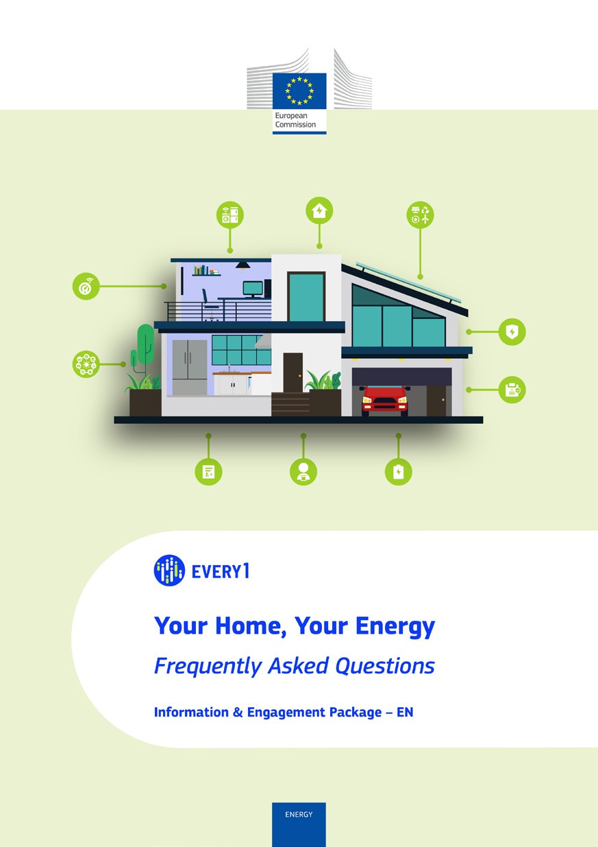
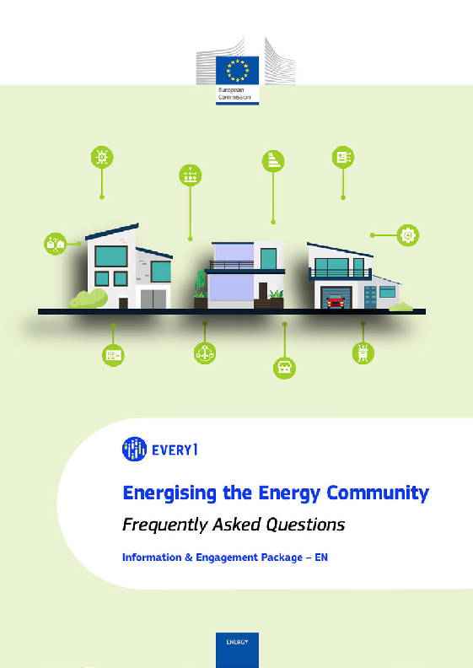
Preguntas frecuentes

Cartel
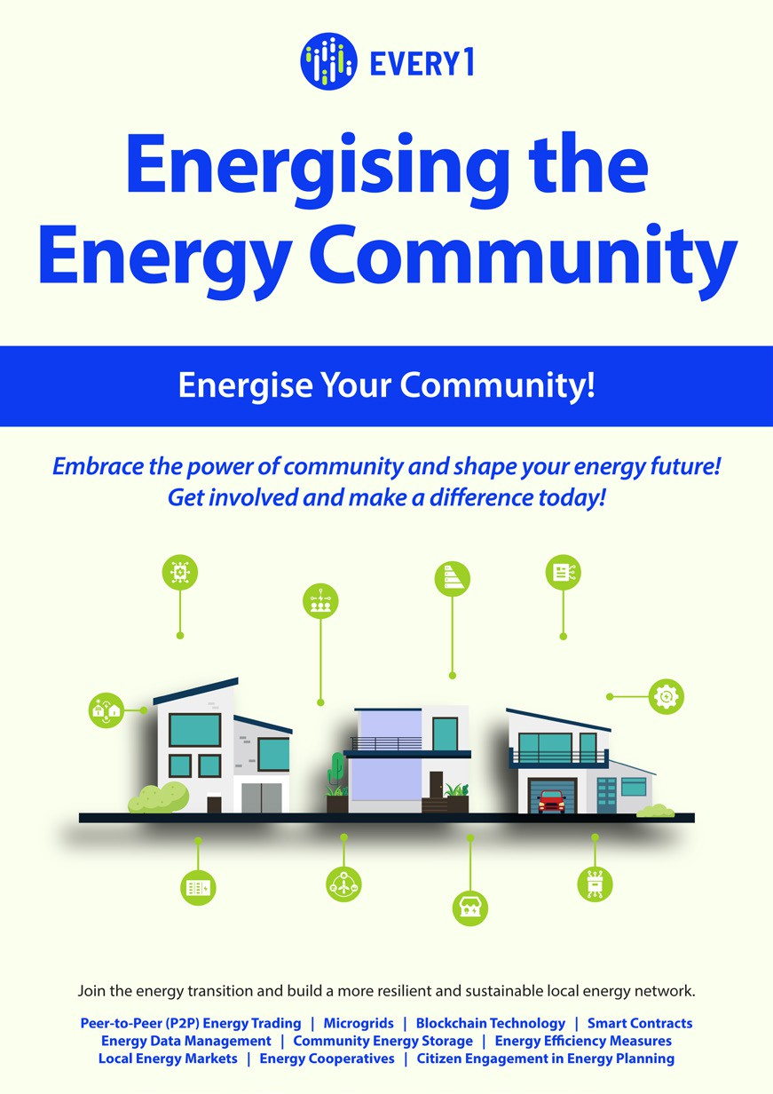

Dinamizar la comunidad energética
Guía práctica para los miembros de la comunidad energética
Paquete de información y participación – ES

Agradeceríamos que nos enviara sus comentarios aquí.
Sus opiniones y recomendaciones son muy valiosas para nosotros a la hora de elaborar este material didáctico.


